Главная » Проектирование жилых зданий » Медотология проектирования » Блокированные дома
Блокированные дома
Блокированные дома стоят на грани между одноквартирными, которыми по сути являются их квартиры, и многоквартирными домами, к которым они относятся, так как их квартиры объединены.

Самые ранние односемейные жилища, обнаруженные в древних поселениях Месопотамии, были сблокированы друг с другом и имели общие стены. Это было сделано из-за ограниченного пространства поселений, окруженных стенами. «Блокированные дома» продолжали свое существование в плотно застроенных городах Греции и Рима и были забыты только в феодальном мире средних веков, с ориентированной на сельское хозяйство экономикой и городским укладом жизни. Блокированный дом снова появился при возрождении городов в странах с развитой торговлей на севере Европы. Городское жилище преимущественно состояло из торговой лавки, размещенной на первом этаже, и квартиры торговца над ней.

Используя принятую терминологию, следует отметить, что блокированные, или «городские», дома редко употребляются в одноэтажном варианте, так как двухэтажное построение более экономично и требует меньшей площади застройки. Одноэтажное построение применяют чаще в домах со встроенным двориком в ковровой застройке, которая будет рассмотрена в конце этой главы.

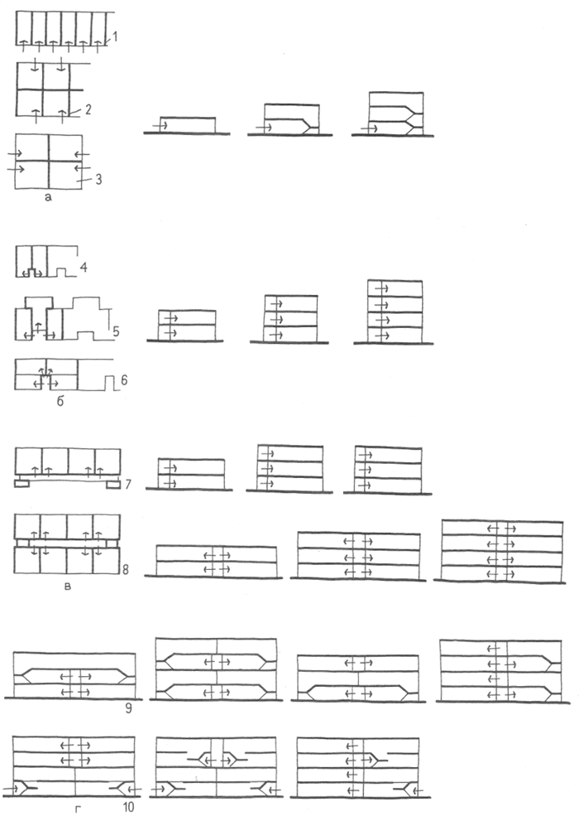

а — блокированные дома (вход с улицы); 6 — секционные безлифтовые; в — коридорные и галерейные безлифтовые; г — смешанные безлифтовые: 1 — в один ряд; 2 — в два ряда; 3 — четырехквартирная секция; 4 — двухквартирная секция; 5 — трехквартирная секция; 6 — четырехквартирная секция; 7 — галерейный тип; 8 — коридорный тип; 9 — секционные; 10 — коридорные

В традиционных двухэтажных блокированных домах пространство квартиры подразделяется на зону дневного пребывания на первом этаже и спальную зону на верхних этажах, хотя такое чистое разграничение не всегда возможно и спальни бывают также и на первом этаже. На участках с неровным рельефом, когда оба уровня квартиры могут иметь связь с участком, взаимное расположение меняется, если вход в квартиры предусмотрен с верхнего уровня. Хотя спальни, как правило, располагаются на втором этаже, санитарные узлы, когда их несколько, могут быть разделены между этажами. Санитарный узел на нижнем этаже обслуживает зону дневного пребывания и гостей и может быть использован также для обслуживания спален второго этажа, если к нему имеется доступ без пересечения зоны дневного пребывания.

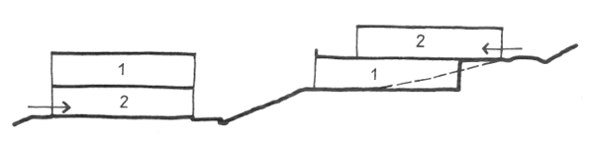

1 — зона спален; 2 — дневное пребывание

В большинстве блокированных домов число спален в квартирах определяется шириной здания, хотя соединительное звено между уровнями — лестница также играет важную роль. Квартиры с двумя и четырьмя спальнями легко проектировать. При трех спальнях планировка осложняется. Третья спальня занимает ту же ширину квартиры, что и две другие спальни на другой стороне, и поэтому занимает большую площадь со своим санитарным узлом и проходной гардеробной. Когда задание предусматривает три спальни одинаковой площади, можно использовать планировку со смещением межквартирных перегородок второго этажа. Такое смещение требует внимательного отношения к противопожарным мероприятиям и звукоизоляции. При узких участках третья (или четвертая) спальня может быть устроена на дополнительном (полном и частичном) третьем этаже над обычной двухэтажной квартирой.

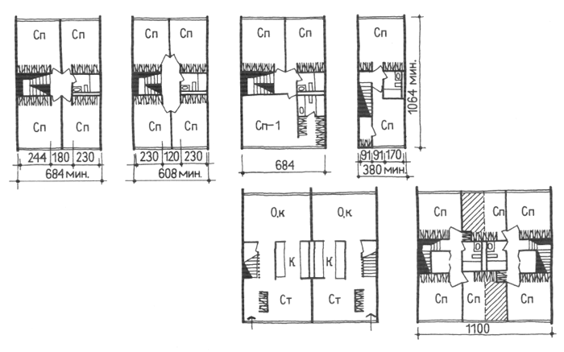

Двухмаршевая лестница, размещенная в центральной зоне квартиры, позволяет наиболее полно использовать пространство у наружных стен с обеих сторон для спален. Однако то, что решается так просто на втором этаже, создает затруднения при планировке первого этажа. Когда лестница, соединяющая этажи, размещена в средней зоне, проход, ведущий к ней от входа в квартиру, разделяет надвое часть площади первого этажа.

Если пространство квартиры достаточно широко, то отсеченная проходом от кухни площадь может быть отведена под кабинет или библиотеку. При узком пространстве квартиры отсеченная зона неудобна для эксплуатации.

Один из путей решения этой проблемы при сохранении центрального положения двухмаршевой лестницы — организация входа в квартиру в ее средней зоне ближе к лестнице. Это, однако, возможно только в торцовых квартирах и при сдвиге квартир по отношению друг к другу. Лучший вариант сокращения пути от входа к лестнице — сдвиг части объема квартиры по продольной оси с перемещением входа ближе к лестнице. Сдвиг возможен по всей высоте квартиры или только на первом этаже.

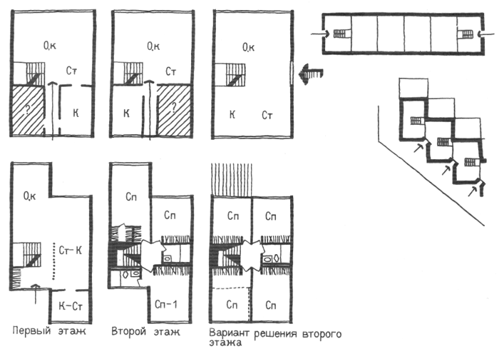

Одномаршевая лестница, которая начинается на первом этаже рядом с входом в квартиру и ведет на второй этаж с выходом на него в центральной зоне, по-видимому, устраняет всякие трудности в организации пространства квартиры. Естественно, такое решение возможно, когда третья спальня достаточно велика, чтобы выделить необходимое пространство для лестницы. В противном случае квартиры, особенно трехкомнатные и пятикомнатные, должны быть более широкими для размещения лестницы. Нельзя сказать, что планировка первого этажа решается без всяких осложнений. Наиболее трудно обеспечить удобную связь кухни (или заднего двора) с подвалом без пересечения жилой зоны, да и трудно добиться удобного решения прихожей с гардеробным шкафом. Почти те же проблемы возникают при вынесении лестницы в отдельный объем.

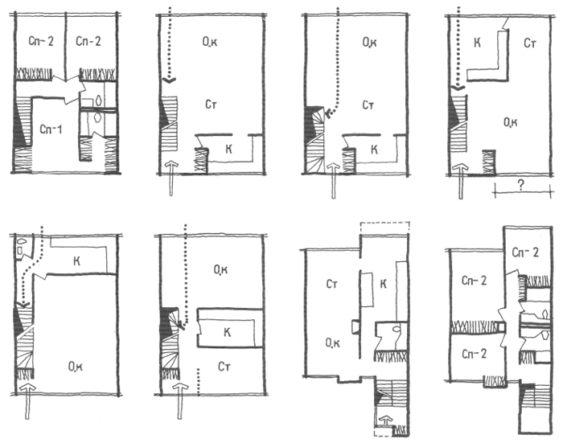

Рассмотренные трудности, возникающие при решении планировки, встречающиеся и в процессе проектирования квартир с однопролетными лестницами, дополняются проблемами, возникающими в связи с различными факторами, связанными с решением участков.

МЕСТО СКЛАДИРОВАНИЯ МУСОРА. Размещено ли оно со стороны главного входа или на противоположной стороне?

ОБЕСПЕЧЕНИЕ НАБЛЮДЕНИЯ. Наблюдение лучше организовать из комнат, где происходит больше всего бытовых процессов — в зоне общей комнаты и кухни. Где более важно наблюдение? Со стороны двора? (Если двор обнесен забором он меньше требует наблюдения.) На внешнюю сторону, где обычно размещена стоянка машины? Имеется ли площадь общего пользования, которая требует наблюдения?

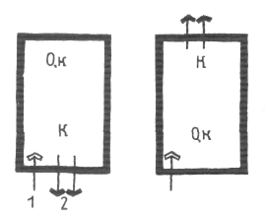

ОБОРУДОВАНИЕ САДА. Есть ли во дворе сарай для инвентаря? Если инвентарь хранится в подвале, имеется ли лестница, ведущая непосредственно в подвал с участка, или инвентарь нужно проносить через жилую зону? Если хранение инвентаря удобно для пользования им на заднем дворе, то как быть, если он нужен для сада перед домом?

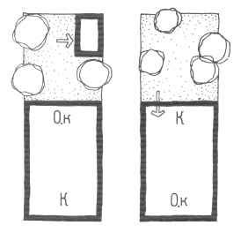

СТОЯНКА МАШИН. Достаточна ли площадка перед домом для стоянки машин хозяев и гостей — в отдельно стоящем гараже на заднем дворе, в пристроенном гараже или при участке на рельефе за домом?

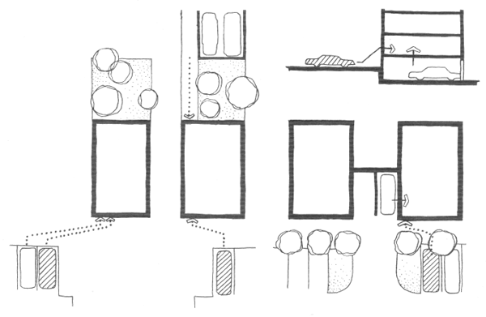

Заштрихована стоянка для машин гостей

Перечисленные факторы влияют на размещение входа, кухни и общей комнаты на первом этаже квартиры блокированного дома.

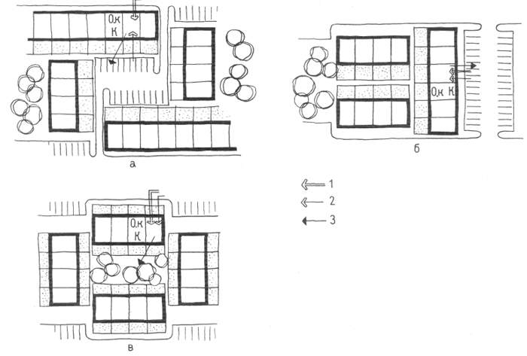

а — открытый двор, наблюдение за двором и стоянками; б — двор закрыт (меньше потребность в наблюдении за стоянками); в — двор открытый (наблюдение общественное); 1 — вход для гостей; 2 — обычный вход; 3 — наблюдение из кухни

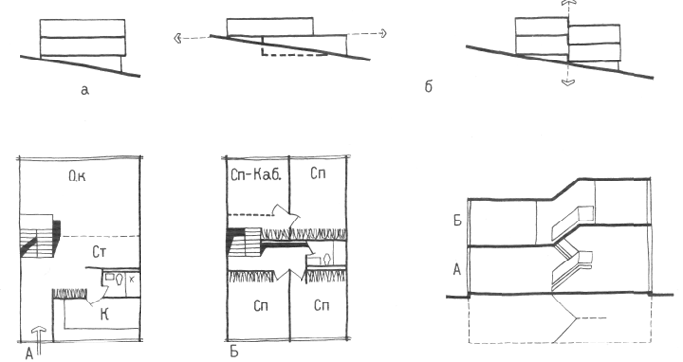

а — в построении квартир склон игнорируется; б — дом вписывается в рельеф

Адаптация блокированного дома к условиям участка со значительным уклоном (в том случае, когда адаптации не избегают), оказывает влияние на построение блокированного дома больше, чем на построение других типов многоквартирных домов. Сдвиг этажей по горизонтальной оси ведет к террасному построению дома, сдвиг элементов дома по вертикали создает построение квартир с перепадами уровня пола.

Применение жилых домов с перепадами уровня пола на ровных участках может показаться неуместным, однако при этом можно дать дневной свет подвалу, что решается особенно удачно, если со стороны, где размещены окна в подвал, уровень грунта понизить, что уже можно рассматривать как адаптацию участка к решению здания с перепадом уровня пола. Другим преимуществом такого построения является возможность повышения высоты общей комнаты в полтора раза при стандартной высоте потолка в кухне и других комнатах.

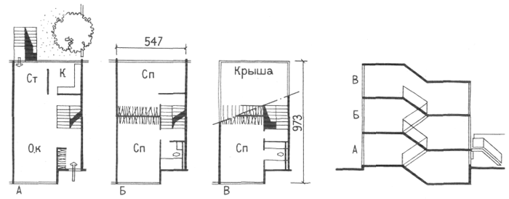

В тех случаях, когда в соответствии с условиями затесненного участка квартиры блокированного дома должны быть узкими и глубокими, а в программе заказчика заложено большое число комнат, это противоречие разрешается, как уже говорилось ранее, устройством полного или частичного третьего этажа. Число спален может быть увеличено (на одну или несколько) и без увеличения числа этажей и продолжения лестницы посредством устройства внутреннего дворика, при котором увеличивается поверхность наружных стен, и тем самым может быть увеличено число комнат.

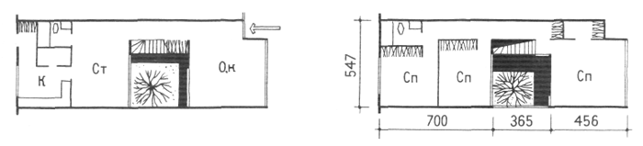

Квартиры с односторонней ориентацией окон, как правило, встречаются не как самостоятельный тип блокированного дома, а в первых этажах домов смешанного типа, которые будут рассматриваться в следующей главе.

Недавно бывшая популярной в застройке пригородов блокировка квартир (с односторонней ориентацией) по четыре — результат стремления к экономичности конструктивного решения, экономии площади участка и к достижению высокой плотности застройки.

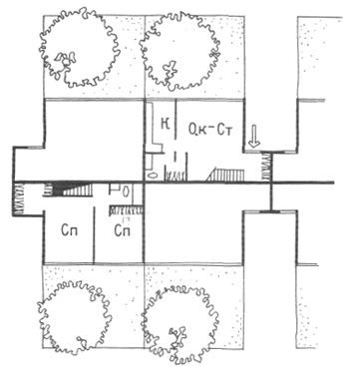

Кроме планировки квартир в блокированных домах важным фактором является способ блокировки квартир в доме. Основные приемы блокировки: блокировка спаренных квартир и рядовая.

Блокировка спаренных квартир предопределяет четное число квартир в доме. За исключением случаев строительства домов для продажи отдельных квартир, спаренная блокировка квартир позволяет подсоединять инженерные коммуникации санитарных узлов и кухонь каждой пары квартир на общие стояки. Также могут быть объединены дорожки к входам в квартиры, что сокращает площадь замощения. Если число квартир принимается нечетным или проектировщик хочет достичь более сложной пластики здания, то используется рядовая блокировка одиночных (хотя, как правило, однотипных) квартир. В любом случае торцовые квартиры благодаря дополнительной площади наружных стен обычно имеют иную планировку, чем рядовые квартиры. Ни один, ни другой тип блокировки не требует, чтобы стены, разделяющие квартиры, были обязательно прямыми. Имеются широкие возможности смещений объемов квартир в продольном и поперечном направлениях. Использование сдвигов объемов внутри квартир и между квартирами открывает бесконечные возможности для формирования здания в соответствии с условиями участка или из архитектурных соображений.

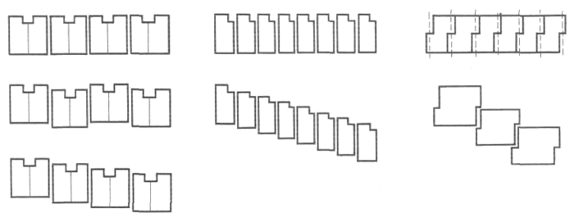

Застройка участка блокированными домами, состоящими из квартир, соединенных рядами, группами или гроздьями, в условиях, когда квартиры являются по сути дела чисто индивидуальными жилищами, создает ряд специфических трудностей в решении связи квартир на уровне первого этажа с зонами общего пользования.

Открытые дворики перед квартирами могут быть разделены и отделены от общих проходов или площадок различными способами: заборами, ограждениями или простым изменением уровня дворика, которое создает если не физический, то по крайней мере психологический барьер. Даже в том случае, когда дома непосредственно выходят на тротуар, желательно предусмотреть хотя бы минимальное отделение площадки перед входом.

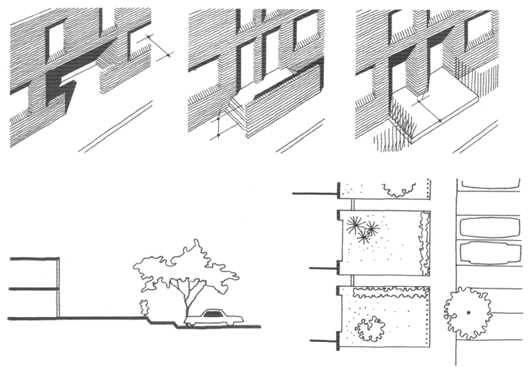

Участки за домом должны быть полностью изолированы и целиком окружены забором. Они могут быть также изолированы от соседних участков, но открытыми или почти открытыми на общую зеленую зону. Когда дворики за домом полностью открыты, какое-то разграничение частного от общественного все же должно быть.

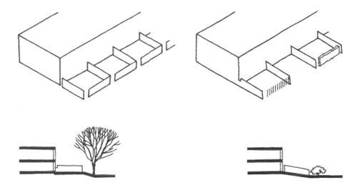

Наиболее интересные сочетания квартир блокированных домов с участками достигаются при встроенных двориках в «ковровой» застройке. Квартиры в этом случае решаются вокруг внутреннего дворика или внутренних двориков, причем наилучшая освещенность помещений достигается при одноэтажных домах. В двухэтажных домах такого типа ухудшается инсоляция, и они используются только в районах с ярким солнечным климатом. Хорошим компромиссом служат частично двухэтажные блокированные дома. Изоляция при сравнительно небольших двориках приобретает еще большее значение, и на дворик должны выходить окна только одной квартиры. На первый взгляд может показаться, что ковровая застройка позволяет достичь большей плотности, чем обычная. Это, однако, не так, за исключением террасной застройки на склоне, где возможно устройство входов «сверху» и дорожки организуются на крышах квартир, находящихся ниже по склону, без необходимости устраивать улицы (см. анализ плотности застройки в главе, посвященной застройке домами малой и средней этажности).

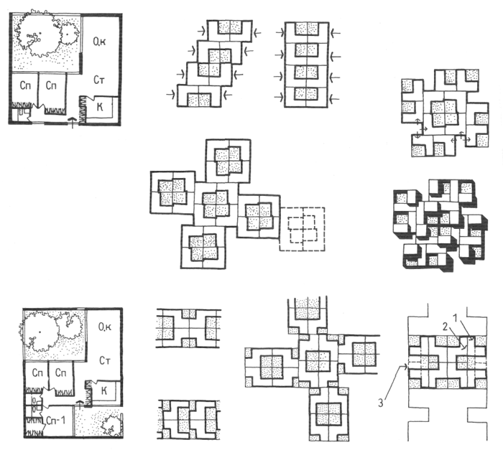

1 — квартира с одним двориком; 2 — квартира с двумя двориками; 3 — второй этаж

Большая привлекательность ковровой застройки лежит в неисчерпаемом числе комбинаций и перестановок, в результате которых возможны интереснейшие архитектурные решения.

